**§ 4.3. Ізоморфні графи**

***Частина I***

**а) *Основні теоретичні відомості.***

Граф  називається ***підграфом***графа , якщо  i .

Важливі класи підграфів складають підграфи, які можна отримати в результаті застосування до заданого графа операції вилучення вершини і/або операції вилучення ребра.

***Операція вилучення вершини***  з графа  полягає у вилученні з множини  елемента , а з множини  всіх ребер, інцидентних .

***Операція вилучення ребра***  з графа  це вилучення елемента *e* з множини . При цьому всі вершини зберігаються.

Графи  і  називаються ***ізоморфними***, якщо існує таке взаємно однозначне відображення  множини вершин  на множину вершин , що ребро  тоді і тільки тоді, коли ребро . Відображення  називається ***ізоморфним відображенням*** або ***ізоморфізмом*** графа  на граф . Таким чином, ізоморфні графи відрізняються фактично лише ідентифікаторами (іменами) своїх вершин. З точки зору теорії графів ця відмінність не є суттєвою, тому звичайно ізоморфні графи ототожнюють і, зображаючи графи у вигляді діаграм, або зовсім не ідентифікують їхні вершини, або нумерують вершини натуральними числами.

***Підрозділом ребра***  графа називається операція додавання в граф вершини  та заміни цього ребра на два суміжних ребра  и : , .

Граф  називається ***підрозділом графа*** , якщо він може бути отриманий з  шляхом кінцевого числа підрозділів ребер.

Два графа називаються ***гомеоморфними***, якщо для них існують ізоморфні підрозділи.

Ізоморфне відображення графа  на себе називається ***автоморфізмом*** графа . Автоморфізм  графа , при якому для кожної вершини  виконується , називається ***тривіальним автоморфізмом***.

Відношення ізоморфізму є відношенням еквівалентності на сукупності графів.

***Теорема1.*** Графи  і  ізоморфні тоді і тільки тоді, коли матрицю суміжності (матрицю інцидентності) одного з цих графів можна одержати з матриці суміжності (матриці інцидентності) іншого графа за допомогою відповідних перестановок рядків та стовпчиків.

Для матриць інцидентності графів  і  з  вершинами і  ребрами кожний справедливі аналогічні міркування. Відмінність у тому, що коли  і  ізоморфні, тоді для їхніх множин вершин існує бієкція , а для множин ребер інша бієкція . Загальна ж кількість необхідних кроків для перевірки ізоморфізму графів  і  у цьому випадку не перевищує .

Граф  називається ***повним***, якщо будь-які дві його вершини суміжні (тобто ). Повний граф з  вершинами позначається .

Очевидно, що будь-яка підстановка множини вершин повного графа  є автоморфізмом цього графа. Тому кількість усіх можливих автоморфізмів графа  дорівнює .

Для графів можна означити операції об’єднання, перетину і доповнення.

***Об’єднанням*** графів  і  називається граф ; позначається . Об’єднання  називається ***прямою сумою*** графів *G*1 i *G*2, якщо .

***Перетином*** і ***різницею*** графів  і  з однаковими множинами вершин називаються графи  i  відповідно; позначаються  і .

***Доповненням*** графа  називається граф . Отже, граф  має ту саму множину вершин *V*, що і граф *G*, а вершини графа  суміжні тоді і лише тоді, коли вони несуміжні в *G*. Для графа *G* з *n* вершинами виконується .

Таким чином можна означити алгебру графів *A*=<Г,{ , , }> (типу (2,2,1)), носієм якої є множина Г всіх графів. Iснують й інші операції для графів, отже, сигнатуру алгебри *A* можна розширювати.

***Теорема 2.*** Графи *G*1 i *G*2 ізоморфні тоді і тільки тоді, коли ізоморфні їхні доповнення  i .

Граф називається ***плоским***, якщо його діаграму можна зобразити на площині так, що лінії, які відповідають ребрам графа, не перетинаються (тобто мають спільні точки тільки у вершинах графа). Таке зображення називається ***плоскою картою*** графа.

Граф називають ***планарним***, якщо він ізоморфний деякому плоскому графу. Простий цикл, дерево і ліс це також планарні графи.

***Теорема 3.*** 1). Будь-який підграф планарного графа є планарним.

2). Граф є планарним тоді і тільки тоді, коли кожна його зв’язна компонента планарний граф.

***Жордановою кривою*** будемо називати неперервну лінію, яка не перетинає сама себе. ***Гранню*** плоского графа назвемо множину точок площини, кожна пара яких може бути з’єднана жордановою кривою, що не перетинає ребер графа. ***Межею*** грані будемо вважати замкнений маршрут, що обмежує цю грань. На рис. зображено плоский граф із п’ятьма гранями.

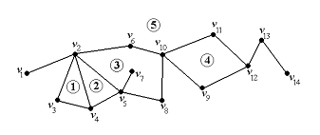

Отже, плоский граф розбиває всю множину точок площини на грані так, що кожна точка належить деякій грані. Відзначимо, що плоский граф має одну, причому єдину, необмежену грань (на рис. 8 це грань 5). Таку грань будемо називати *зовнішньою*, а всі інші *внутрішніми* гранями. Множину граней плоского графа позначатимемо через *P*.

***Степенем грані*** *r* називатимемо довжину циклічного шляху, що обмежує грань *r* (тобто довжину межі грані *r* ); позначається  *r*.

***Теорема 4.*** Нехай  плоский граф, тоді  *r*=2 |*E* |.

***Теорема 5.*** (***теорема Ейлера***). Для будь-якого зв’язного плоского графа  виконується рівність

.

***Теорема 6.*** Для довільного планарного графа  з *k* компонентами зв’язності виконується



***Теорема 7.*** Графи *G* і  не можуть бути одночасно планарними, якщо кількість вершин у них не менше 11.

При дослідженні плоских графів особливе місце займають графи *K*5 i *K*3,3, зображені на рис.

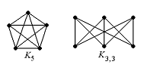

***Теорема 8.*** Графи *K*5 i *K*3,3 не є планарними.

Значення графів *K*5 i *K*3,3 полягає в тому, що вони є "єдиними" суттєво непланарними графами. Всі інші непланарні графи містять у собі підграфи "подібні" до *K*5 або *K*3,3. Характер цієї подібності розкривається за допомогою таких понять.

***Елементарним стягуванням*** графа  називається вилучення в графі  деякого ребра  і злиття вершин *vi* i *vj* в одну вершину *v*, причому *v* інцидентна всім тим відмінним від (*vi*,*vj*) ребрам графа , які були інцидентні або ** , або **.

Кажуть, що граф *G* ***стягується*** до графа  *,* якщо  можна отримати з *G* за допомогою послідовності елементарних стягувань.

***Теорема 9*** (***теорема Куратовського***). Граф  є планарним тоді і тільки тоді, коли він не містить підграфів, що стягуються до *K*5 або *K*3,3.

Для того, щоб з’ясувати, чи є ізоиорфними два графа, необхідно впевнитися в тому, що у них:

* Однакова кількість вершин
* Якщо вершини одного графа з’єднані ребром, то й відповідні їм вершини іншого графа також ребром. з’єднані ребром.

**б) *Питання для самоперевірки***

1. Чи існує непланарний граф із чотирма вершинами?

2. Чи існує планарний граф, який має: а) 7 вершин і 16 ребер; б) 8 вершин і 17 ребер?

3. Яку найбільшу кількість граней може мати плоский граф із п’ятьма вершинами? Побудувати цей граф.

4. Скільком граням може належати вершина степеня *k* плоского графа?

**в) *Методичні вказівки до розв’язування задач***

1. Побудувати ізоморфізм графів.

*Розв’язок.* Одним з ізоморфних відображень є: (0,0), (1,3), (2,5), (3,6), (4,7), (5,2), (6,1), (7,4), (8,9), (9,8).

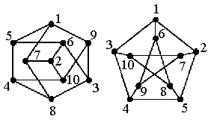

2. Чи є ізоморфними між собою графи ?

*Розв’язок.* За означенням, графи  є ізоморфними між собою, а графи  не є ізоморфними.

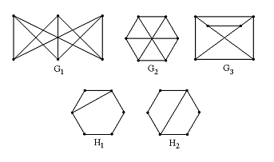

3. Побудуйте об’єднання і перетин графів  і , доповнення графів  i .

*Розв’язок.* Побудуємо об’єднання і перетин графів  і .

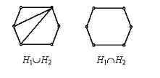

Побудуємо доповнення графів  i .

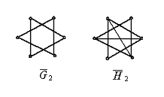

4. Навести приклад стягнення графів.

*Розв’язок*. На рис. зображено графи *G* i *,* при цьому *G* стягується до *.*

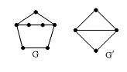

5. Показати, що наступні два графа ізоморфні.

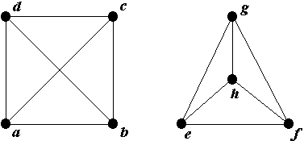

*Розв’язок* Дійсно, відображення , , , , яке є ізоморфізмом легко подати як модифікацію першого графа, яка переміщує вершину  в центр рисунку.

# *Частина II*

## Задачі для самостійної роботи

1. Показати, що всі графи, зображені на рис., планарні.

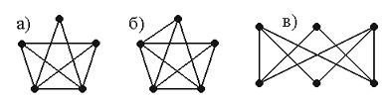

2. Визначити, які з повних двочасткових графів  планарні.

3. Визначити, чи містять графи, зображені на рис., підграфи, гомеоморфні графу а) *K*4; б) *K*5; в) *K*3,3.

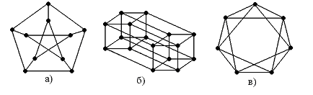

4. Побудувати граф із 6 вершинами та 12 ребрами, який містить одночасно підграфи, гомеоморфні *K*5 і *K*3,3.

5. Чи можна до плоского графа , зображеного на рис., додати нові ребра так, щоб отриманий граф залишився плоским? Якщо можна, то які ребра і скільки?

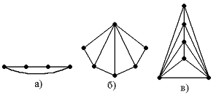

6. Побудувати всі різні неізоморфні графи з 3 вершинами.

7. Побудувати планарний граф із вісьмома вершинами, доповнення якого є також планарним графом.

8. Побудувати граф  із вісьмома вершинами такий, що граф  і його доповнення  не є планарними графами.

9. Нехай  плоский зв’язний кубічний граф. Позначимо через  кількість граней графа  степеня *k* (). Довести, що (6  *k*)*gk*=12.

10. Чи будуть ізоморфними наведені пари графів а) і б); в) і г)?

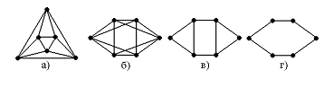

11 .Докажите, что изоморфизм сохраняет степени вершин графа. Иначе говоря, степень образа вершины при изоморфизме совпадает со степенью самой вершины.

12. Переконатись у тому, що всі графи, зображені на рис., є планарні. Побудувати для них плоскі карти.

***Частини III***

***Задачі підвищеної складності***

1. Довести, що будь-який плоский граф, який не містить вершин степеня 2, має грань, степінь якої не більше 5.

2. Для графа  означимо ***операцію стягування*** його вершин так: вилучаємо з графа будь-які дві суміжні вершини, відтак додаємо нову вершину та з’єднуємо її ребрами з усіма тими вершинами, з якими були з’єднані вилучені вершини. Довести, що граф, який отримаємо в результаті застосування операцій стягування до планарного графа, є планарним.

***Частина IV***

***Домашнє завдання***

1. Довести, що будь-який підграф планарного графа є планарним.

2. Побудувати всі непланарні графи з 6 вершинами та 11 ребрами.

3. Яку найменшу кількість вершин потрібно вилучити з графів, зображених на рис., щоб кожен із них перетворився в планарний граф?

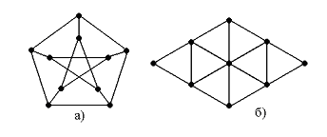

4. Побудувати всі різні неізоморфні графи з 4 вершинами.

5. Побудувати всі різні неізоморфні Ейлерові графи з 4 та 5 вершинами.

6. Нехай графи  та  ізоморфні, довести, що для будь-якого  кількість циклів довжини  в графах  та  однакова.

7. Чи будуть ізоморфними пари графів а) і б); в) і г)?

